Skuhaj kosilo!
V 6. razredu bi začeli v kratkem s praktičnim poukom vam prilagam nekaj idej, da olajšate delo staršem in poskušate skuhati kosilo.
Ideje so primerne za učence od 6. – 9. razreda. Učenci 6. razreda in IP SPH, v zvezek zapišete naslov recepta in naštejete tehnike obdelave živil (dušenje, kuhanje, cvrtje..).
Dodatna vprašanja naslovite na tanja.marinac@os-cerkno.si.
Goveja juha, zdrobovi cmočki, špageti s smetano in grahom
GOVEJA JUHA z zdrobovimi cmočki:
Sestavine:
- Zdrobovi cmočki: 1 jajce, pšenični zdrob, ščep soli,
- Goveje meso s kostjo, za v juho (približno pol kilograma),
- 1 čebula,
- ½ pora,
- 3 korenčki,
- polovico gomoljne zelene ali 5 listov stebelne zelene,
- zelenjava po želji (odvisno kaj imate doma): koleraba, peteršilj,..
- začimbe: sol, poper.
Postopek:
- POZOR: pri temu receptu boste potrebovali pomoč staršev pri uporabi ekonom lonca!
- V ekonom lonec položimo meso. Olupimo čebulo in jo celo položimo poleg mesa. Operemo in olupimo še por, korenje, zeleno in ostalo zelenjavo, ki jo dodamo poleg mesa.
- Nalijemo vodo, da so vse sestavine pod vodo, a ne prekoračimo priporočene vrednosti, ki je označena na loncu.
- Dobro zapremo pokrov in kuhamo. Ko voda zavre, zmanjšamo na zelo majhen ogenj in kuhamo še približno 40-50 minut. Nato počakamo, da se ekonom lonec ohladi nato pa pazljivo odpremo (pazimo, da se ne opečemo s paro, ki izhaja izpod pokrova).
- Pripravimo zdrobove cmočke: žvrkljamo jajce in mu dodamo ščep soli. Med mešanjem dodajamo tudi pšenični zdrob dokler masa ne postane tako gosta, da ne pade iz narobe obrnjene žlice.
- Iz ekonom lonca z zajemalko odvzamemo približno liter juhe (oziroma kolikor jo bomo pojedli) in počakamo, da zavre. Ko zavre s pomočjo čajnih žlic oblikujemo žličnike in jih posamezno dodajamo v vrelo juho. Če je gostota žličnikov prava in juha vre, se bo žličnik sam odlepil od žlice in zaplaval. Ko v juho dodamo vse žličnike, kuhamo še 10 minut. Na koncu še posolimo in popramo.
ŠPAGETI s smetano in grahom
Sestavine:
- 250g špagetov,
- 3dcl smetane za kuhanje
- 100g kuhanega graha (če nimate svežega, lahko iz konzerve ali zmrznjenega),
- peteršilj,
- olje,
- Začimbe: sol, poper
Postopek:
- Na štedilnik postavimo lonec, ki naj bo ¾ napolnjen z vodo. Vodo posolimo in prižgemo ogenj.
- Ko voda zavre dodamo špagete, zmanjšamo ogenj in kuhamo toliko časa kot je napisano na embalaži. Ko so špageti kuhani jih dobro odcedimo.
- Operemo in osušimo 5 listov peteršilja in ga na narežemo na manjše koščke. Pripravimo tudi grah.
- Na ponvi segrejemo malo olja in mu dodamo špagete, ki jih malce prepražimo in dodamo peteršilj ter grah. Dobro mešamo, da se ne prime za ponev. Na koncu dodamo še smetano za kuhanje in ves čas mešamo. Na ponvi naj bodo špageti z omako samo par minut. Potem še začinimo.

Rižota s paradižnikom in tuno
Sestavine (4 osebe):
- 4 lončke riža (najprimernejši za rižoto je okroglozrnati riž),
- 1 manjša čebula,
- 2 jedilni žlici olja,
- 3dcl paradižnikove mezge,
- 1 večja konzerva tune,
- Jušna osnova
- Začimbe: sol, poper, rožmarin, origano
Postopek:
- Vzamemo desko za rezanje in manjši nož. Čebulo olupimo, da se znebimo suhih delov okrog. Z nožem razpolovimo čebulo in jo narežemo na čim manjše kose.
- Na štedilnik položimo globoko ponev in vanjo odmerimo 2 jedilni žlici olja, nato dodamo še koščke narezane čebule.
- Čebulo pražimo da postane zlatorumena, zatem dodamo 4 lončke riža in ves čas mešamo, dokler riž ne postekleni.
- V lonec nalijemo jušno osnovno oziroma govejo juho in jo pogrejemo. Če nimamo goveje juhe si lahko pomagamo z litrom vode, ki ga pogrejemo in dodamo eno jušno kocko ali pa porabimo samo toplo vodo.
- Jušno osnovno ali vodo dodamo po zajemalkah v ponev z rižem in čebulo, da je vsebina ponve pokrita z jušno osnovo.
- Kuhamo po navodilih na rižu na srednjem ognju (okroglozrnat riž se kuha okrog 15 minut, odvisno od proizvajalca). Pri tem pazimo, da nikoli ne zmanjka tekočine. Par minut pred koncem tekočine ne dodajamo več.
- Po približno 15 minutah je riž kuhan in mu dodamo konzervo tune, ki smo jo pred odcedili. Malo prepražimo in dobro premešamo. Dodamo še paradižnikovo mezgo in začimbe (približno 2 čajni žlički soli, ščep popra, ščep mletega rožmarina in ščep origana oziroma po okusu).
- Vse skupaj še pustimo na štedilniku 5-10 minut in medtem ves čas mešamo, da se začimbe porazdelijo po vsej rižoti.
- Postrežemo in po želji dodamo še nariban parmezan.

Pire krompir s špinačno omako, jajcem in hrenovko
Sestavine (4 osebe):
- 5 srednje velikih krompirjev,
- 5 jedilnih žlic masla,
- 3 dcl toplega mleka,
- 500g špinača,
- 2 jedilni žlici moke
- 3 stroki česna,
- 2 jedilni žlici kisle smetane,
- 2 jedilni žlici olja,
- 4 hrenovke,
- 4 jajca,
- Začimbe: sol, poper, sladka paprika, muškatni orešček

Postopek:
- Dobro operemo krompir in ga olupimo. Še enkrat ga olupimo in ga narežemo na kose. Kose krompirja položimo v lonec in zalijemo z vodo, da je pokrit. Prižgemo štedilnik. Ko voda s krompirjem zavre, zmanjšamo ogenj na srednjo vredno, zatem naj se krompir kuha še 10-20 minut, odvisno od velikosti kosov krompirja. Večkrat z vilicami preverimo, če je krompir že kuhan. Ko zabodemo vilice v krompir, mora biti le-ta mehak.
- Kuhanemu krompirju odlijemo vodo. Krompir malo pretlačimo, dodamo 3 jedilne žlice masla, 2 dcl mleka in čajno žličko soli ter še enkrat dobro pretlačimo, da dobimo strukturo s čim manj grudic.
- Svežo špinačo (lahko jo nadomestimo z blitvo ali pa tudi z zamrznjeno špinačo. Če uporabimo zamrznjeno špinačo spustimo točko 3 postopka), dobro operemo in jo blanširamo ( - nekaj minut pokuhamo v vodi, ki je tik pod vreliščem), nato jo dobro odcedimo in zmiksamo s paličnim mešalnikom.
- V nizki ponvi stopimo 2 jedilni žlici masla in moke ter dobro premešamo. Dodamo še blanširano špinačo in na majhne koščke narezan česen. Vse skupaj prepražimo na srednjem ognju. Dolijemo 1 dcl mleka in začinimo s ščepom soli, ščepom popra in za noževo konico naribanega muškatnega oreščka. Ko je špinačna omaka narejena, ji dodamo na vrh še dve žlici kisle smetane.
- Postavimo na štedilnik manjši lonec z vodo, ki sega nekje do polovice. Vzamemo 4 hrenovke in jim s pomočjo noža naredimo nekaj vreznin v ovoj hrenovke, da med kuhanjem ne poči. Ko je voda tik pod vreliščem (= začnejo izhajati mehurčki iz dna lonca), dodamo hrenovke in jih v vodi blanširamo 5-10 minut. Zatem vodo odlijemo.
- V ponev vlijemo 2 žlici olja. Ko se olje malo segreje, tik nad ponvijo razbijemo vsako jajce posebej in ga popečemo, da beljak popolnoma zakrkne. Potresemo s soljo in mleto rdečo papriko.
- Vse komponente obroka sestavimo na krožnike.

Kremna juha, solata s piščančjim zrezkom ali regrat, puding
JUHA iz hokaido buče
Sestavine (4 osebe):
- 1 hokaido buča (lahko tudi muškatna, maslena ali zelena – vsebuje več vode, zato jo med kuhanjem dodajte manj),
- 4 jedilne žlice olivnega olja,
- ½ čebule
- 1 srednje velik krompir
- Začimbe: sol, poper, sladka paprika, majaron, timijan, muškatni orešček
Postopek:
- Bučo dobro operemo, osušimo in razpolovimo (hokaido buča je dokaj trda zato bodite previdni pri rezanju) in odstranimo semena. Bučo lahko s pomočjo manjšega noža olupimo, lahko pa jo narežemo z lupino vred, le da odrežemo nečiste in obtolčene dele stran. V primeru, da bomo uporabili bučo z lupimo, moramo kuhati nekoliko dlje.
- Operemo in olupimo krompir ter ga narežemo na manjše kose.
- S čebule odstranimo osušene plasti, jo razpolovimo in narežemo na kolobarje.
- Na štedilnik postavimo globlji lonec in vlijemo vanj olivno olje (lahko tudi katerokoli drugo rastlinsko olje). Dodamo še čebulo in vse skupaj malo prepražimo. Nato dodamo še kose buče. Vse skupaj pražimo na ognju, da začutimo vonj buče. Nato zalijemo s pol litra vode.
- Ko juha vre okrog 5 minut, dodamo še narezan krompir in še pol litra vode.
- Kuhamo dokler se buča ne zmehča. Če jo lahko pretlačimo z vilicami, je buča dovolj kuhana.
- Juho odstavimo z ognja in zmiksamo ter dodamo začimbe.
SOLATA 1
Sestavine:
- 500g zelene solate (ledenka, kristalka, motovilec, radič.. – lahko katerokoli ali pa mešanico različnih solat),
- 2 jajca,
- 2 rezini kruha,
- 50g trdega sira (katerikoli samo, da ga lahko narežemo na kocke),
- 100g koruze (zamenjamo lahko s stročnicami),
- ostala zelenjava po želji: paprika, paradižnik,..
- olje,
- kis,
- 3 piščančji zrezki,
- Začimbe: sol, poper, česen v prahu, origano
Postopek:
- Najprej liste solate (če ima večje liste), narežemo na manjše kose in dobro operemo. Narezane kose solate položimo v posodo, natočimo vanj še vodo in dobro namočimo in operemo. Oprano solato poberemo iz vode v cedilo ter tak postopek ponovimo približno 3x, odvisno od tega koliko je voda, ki ostane v posodi umazana.
- V kozico natočimo vodo in dodamo 2 jajca. Pristavimo na štedilnik na največji ogenj. Ko voda zavre, zmanjšamo na srednji ogenj in kuhamo še 10 minut. Nato jajca olupimo in jih narežemo ter potresemo po zeleni solati.
- Rezine kruha narežemo na kocke in jih v globokem krožniku zmešamo skupaj z oljem, soljo, česnom v prahu in origanom ter vse skupaj 10 minut pražimo v ponvi na štedilniku, da postanejo kocke kruha hrustljave. Ko se malce ohladijo jih posujemo po solati.
- Na koščke narežemo še sir in dodamo ostalo narezano zelenjavo ter kuhano koruzo.
- Piščančje zrezke narežemo na manjše kose, ki naj bodo čim bolj enaki in jih spečemo na ponvi, kjer smo prej spekli hrustljave kocke kruha. Pečemo dokler niso vsi koščki piščanca tudi znotraj bele barve (ne smejo biti rožnati!).
- Piščanec dodamo solati, dodamo sol, malce popra, olje in kis ter dobro premešamo.
SOLATA 2
Sestavine:
- 500g regrata (lahko tudi dodate kakšno drugo zeleno solato),
- 3 srednje veliki krompirji,
- 2 jedilni žlici svinjskih ocvirkov,
- olje,
- kis,
- začimbe: sol
Postopek:
- Krompir operemo, olupimo in še enkrat splaknemo po vodo. Narežemo na manjše kose in damo v lonec. V lonec nalijemo vodo, da je krompir pokrit. Kuhamo do vrenja na večjem ognju, po vrenju pa zmanjšamo na srednjo vrednost. Kuhamo okrog 10 minut, odvisno kako velike kose krompirja smo narezali. Preverimo z vilicami ali pa krompir poskusimo, če je še malce trd, čas kuhanja podaljšamo.
- Regrat očistimo in dobro operemo.
- V lončku na štedilniku stopimo ocvirke in jih skupaj s kuhanim krompirjem prelijemo po regratu. Dodamo še sol, kis in olje ter dobro premešamo.
- Po želji dodamo še dodatke: jajca, druga zelenjava.. oziroma kar imamo doma.

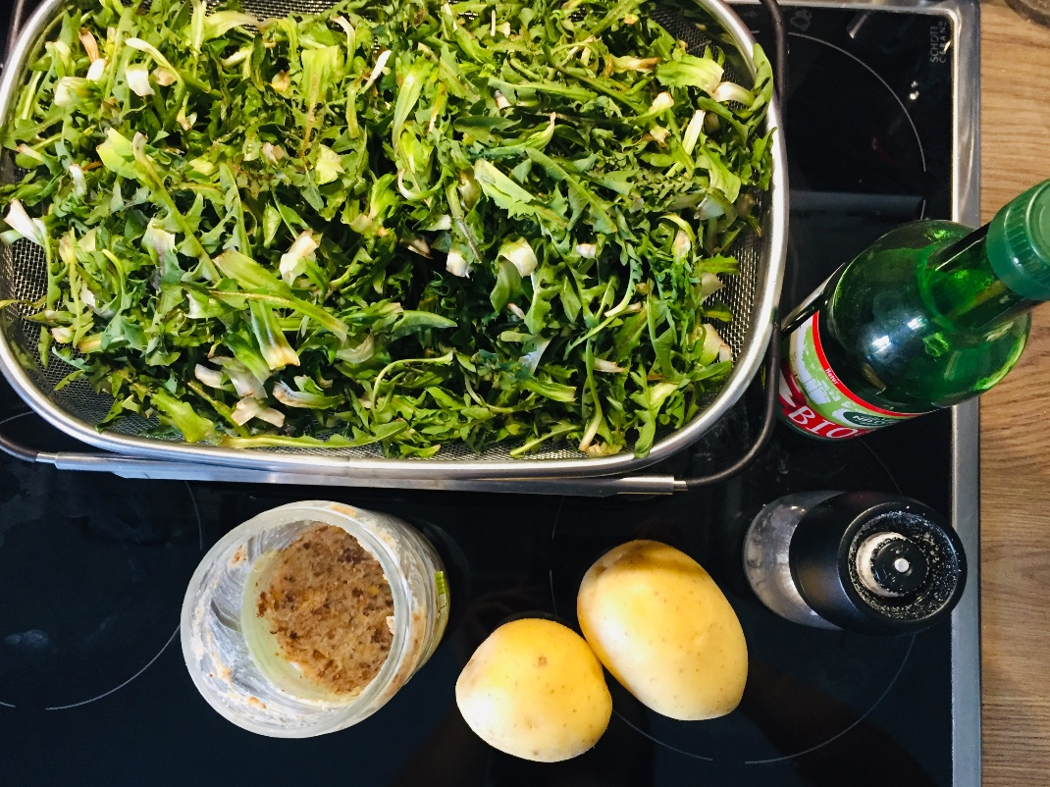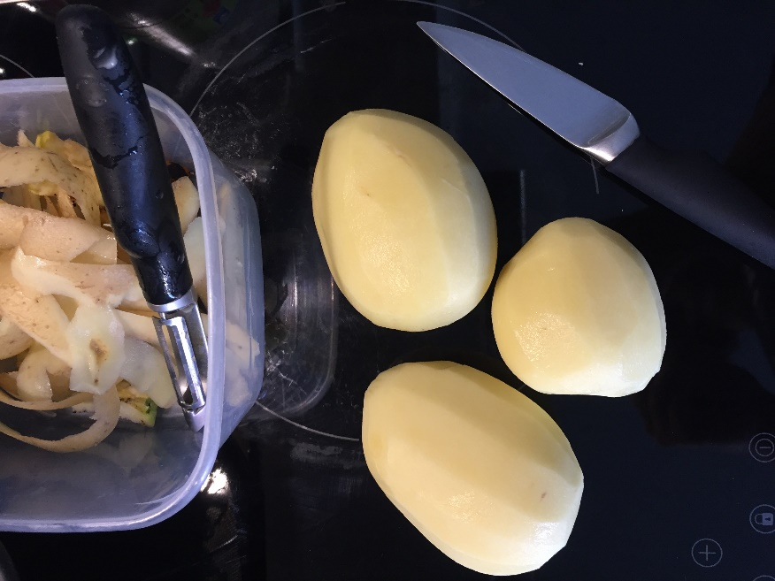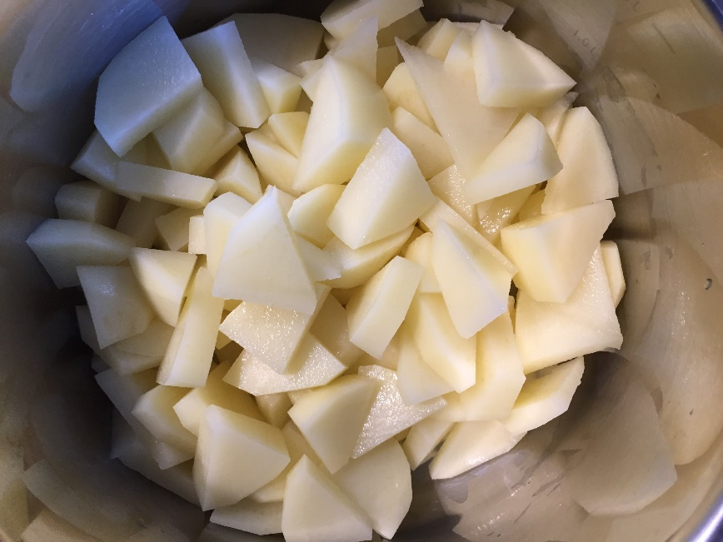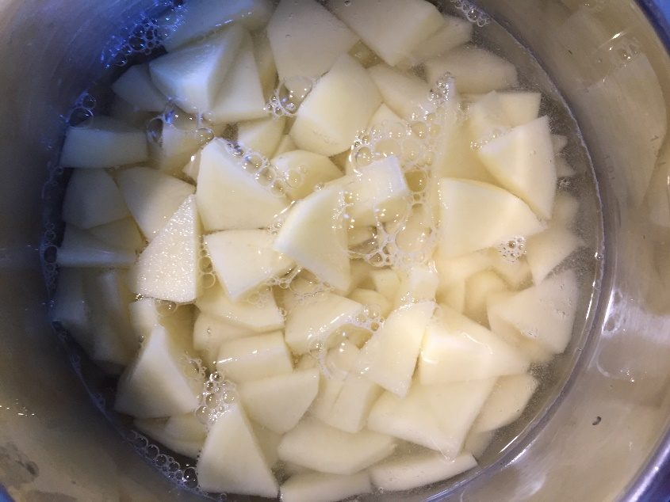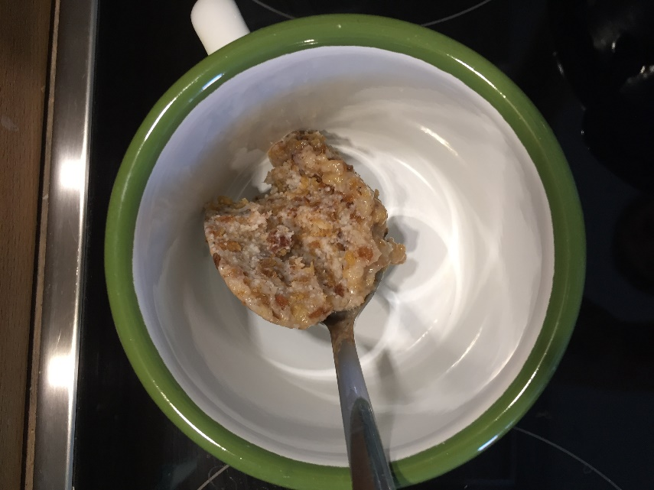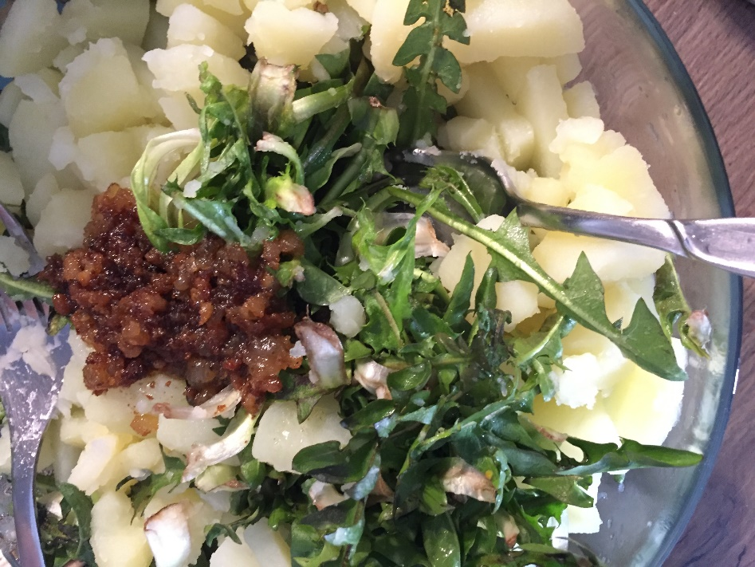

DOMAČI ČOKOLADNI PUDING
Sestavine:
- 80g čokolade (najmanj 65% kakava),
- 500ml mleka,
- 40g sladkorja,
- 45g koruznega škroba (ali pšenične bele moke),
- 1 jajce,
- Začimbe: vanilija, cimet.
Postopek:
- Polovico čokolade naribamo, polovico pa nalomimo na manjše kose. Koruzni škrob in naribano čokolado v kozarcu zmešamo s pol decilitra mleka v gosto in gladko kašo.
- Jajce ločimo na rumenjak in beljak. Iz beljakov stepemo čvrst sneg.
- Preostalo mleko zlijemo v lonec in mu primešamo sladkor, cimet in vanilijo. Štedilnik vključimo na srednjo vrednost in počakamo, da mleko zavre.
- V vrelo mleko vmešamo naribano čokolado s škrobom. Medtem ves čas mešamo, da se zgosti, nato pa odstavimo.
- Še v vročo zmes vmešamo rumenjak in beljakov sneg. Posodice za puding oplaknemo z mrzlo vodo in vanje vlijemo puding.
- Počakamo, da se povsem ohladi, potem postrežemo.

Zelenjavna mineštra, palačinke s skuto
MINEŠTRA
Sestavine:
- 1 čebula,
- 2 korenčka,
- ½ pora,
- 100g stročnic po želji (fižol, čičerika, grah..) – potrebno namočiti v vodi 1 dan prej
- 2 večja krompirja ali 2 lončka testenin,
- 500ml jušne osnove,
- olje,
- zelenjava po želji oziroma kar imate doma: brstični ohrovt, brokoli, cvetača, bučke,..,
- Začimbe: sol, poper, mleta sladka paprika, peteršilj.
Postopek:
- Čebulo olupimo in se znebimo suhih delov ter narežemo na kolobarje. Narežemo, olupimo in operemo tudi korenček in ostalo zelenjavo (tudi krompir, če se zanj odločimo).
- Na štedilnik postavimo večji lonec in vanj damo 3 jedilne žlice olja ter narezano čebulo. Malce prepražimo in dodamo še korenček, kakšno minuto kasneje pa še por.
- Prepražimo, da zelenjava zadiši. Nato dodamo jušno osnovo, ki nam je ostala od goveje juhe ali pa uporabimo navadno toplo vodo. Dodamo najprej polovico tekočine.
- Postopoma dodajamo zelenjavo razen stročnic, ki jih poskušamo skuhati že prej ali pa damo v lonec čim prej, ker se kuhajo najdlje.
- Po nekje 15 minutah kuhanja mineštre, dodamo še krompir oziroma testenine in kuhamo še približno 10 minut. Na koncu dodamo še začimbe (ko začinimo dobro premešamo in poskusimo, če je začinjeno dovolj).
- Postrežemo lahko z malo parmezana in malce svežega peteršilja.

PALAČINKE
Sestavine:
- 3 jajca,
- 400g moke,
- 700ml mleka,
- olje,
- Namaz: skuta z rozinami, marmelada..

Postopek:
- V posodo razbijemo jajca in z metlico dobro premešamo. Dodamo mleko in ponovno dobro premešamo.
- Moko počasi dodajamo masi jajc in mleka in vmes večkrat dobro premešamo, da je čim manj grudic.
- Masa mora biti tekoča ampak hkrati dovolj gosta, da se lepo razporedi na ponvi.
- Ponev položimo na štedilnik in dodamo nekaj kapljic olja, počakamo, da se malo segreje nato pa z zajemalko zajamemo maso in jo enakomerno porazdelimo po ponvi in pečemo minuto ali dve na eni strani, nato z lopatko palačinko obrnemo in pečemo še minuto ali dve.
